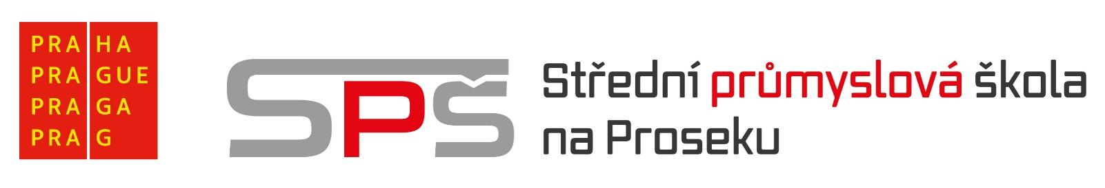

Vlastní výběr ze seznamu literárních děl ke společné části maturitní zkoušky z českého jazyka

Jméno a příjmení | Adam Štěpán
Třída | 4ITA
Školní rok | 2025/2026

1. | Homér – Ilias – překlad Rudolf Mertlík
2. | Homér – Odysseia – překlad Rudolf Mertlík
3. | Euripides – Médea – překlad Ferdinand Stiebitz
4. | William Shakespeare – Romeo a Julie – překlad E. A. Saudek, M. Hilský
5. | Moliere – Lakomec – překlad Vladimír Mikeš
6. | Karel Havlíček Borovský – Král Lávra
7. | Karel Jaromír Erben – Kytice
8. | Alois Jirásek – Staré pověsti české
9. | Victor Hugo – Bídníci – překlad Z. Pavlovská
10. | Karel Hynek Mácha – Máj
11. | Franz Kafka – Proces – překlad D. a P. Eisnerovi
12. | Franz Kafka – Proměna – překlad Zbyněk Sekal
13. | Romain Rolland – Petr a Lucie – překlad Jaroslav Zaorálek
14. | Antoine de Saint-Exupéry – Malý princ – překlad Richard Podaný
15. | John Ronald Reuel Tolkien – Společenstvo prstenu – překlad Stanislava Pošustová
16. | Viktor Dyk – Krysař
17. | Karel Poláček – Bylo nás pět
18. | Jaroslav Hašek – Osudy dobrého vojáka Švejka za světové války
19. | Petr Šabach – Hovno hoří
20. | Karel Čapek – Válka s mloky

V Praze dne: Podpis:

